～戀戀荷比法精選10日遊〜
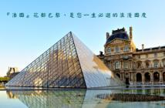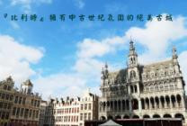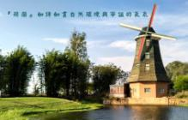
暢遊花都巴黎:雙宮(羅浮宮及凡爾賽宮)+連續3晚住宿 ; 荷蘭雙市集 ; 比利時雙城;
特別安排3遊船: 羊角村遊船/ 阿姆斯特丹玻璃船/ 塞納河遊船
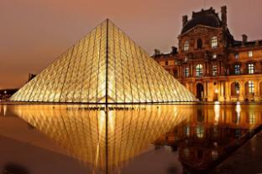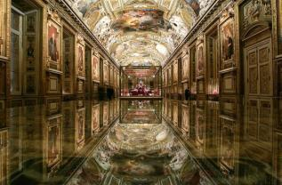
宛如童話世界般的羊角村
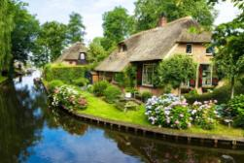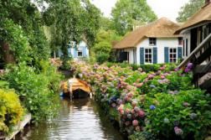
旅遊行程路線圖
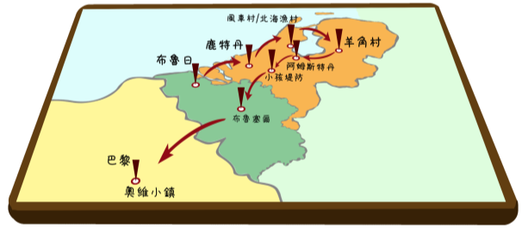

中國東方航空
✈選用中國東方航空（以下簡稱東航）總部位於上海。作為中國三大航空公司之一，東航運營著由430餘架客貨運飛機組成的現代化機隊。東航的航線網絡通達全球187個國家、1000個目的地，每年為全球近8000萬旅客提供服務，旅客運輸量位列全球前五。
東航以“精準、精緻、精細”的服務品質為全球旅客不斷創造精彩的旅行體驗。
※東方航空經濟艙旅客每人可以攜帶托運行李23公斤兩件，對於旅遊的旅客真是一項利多！
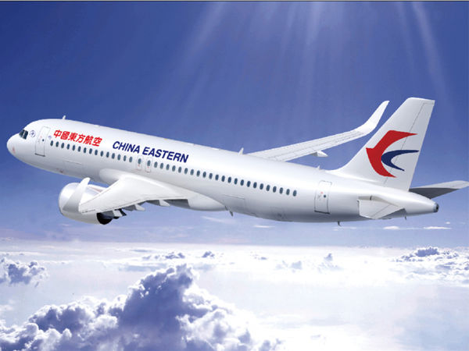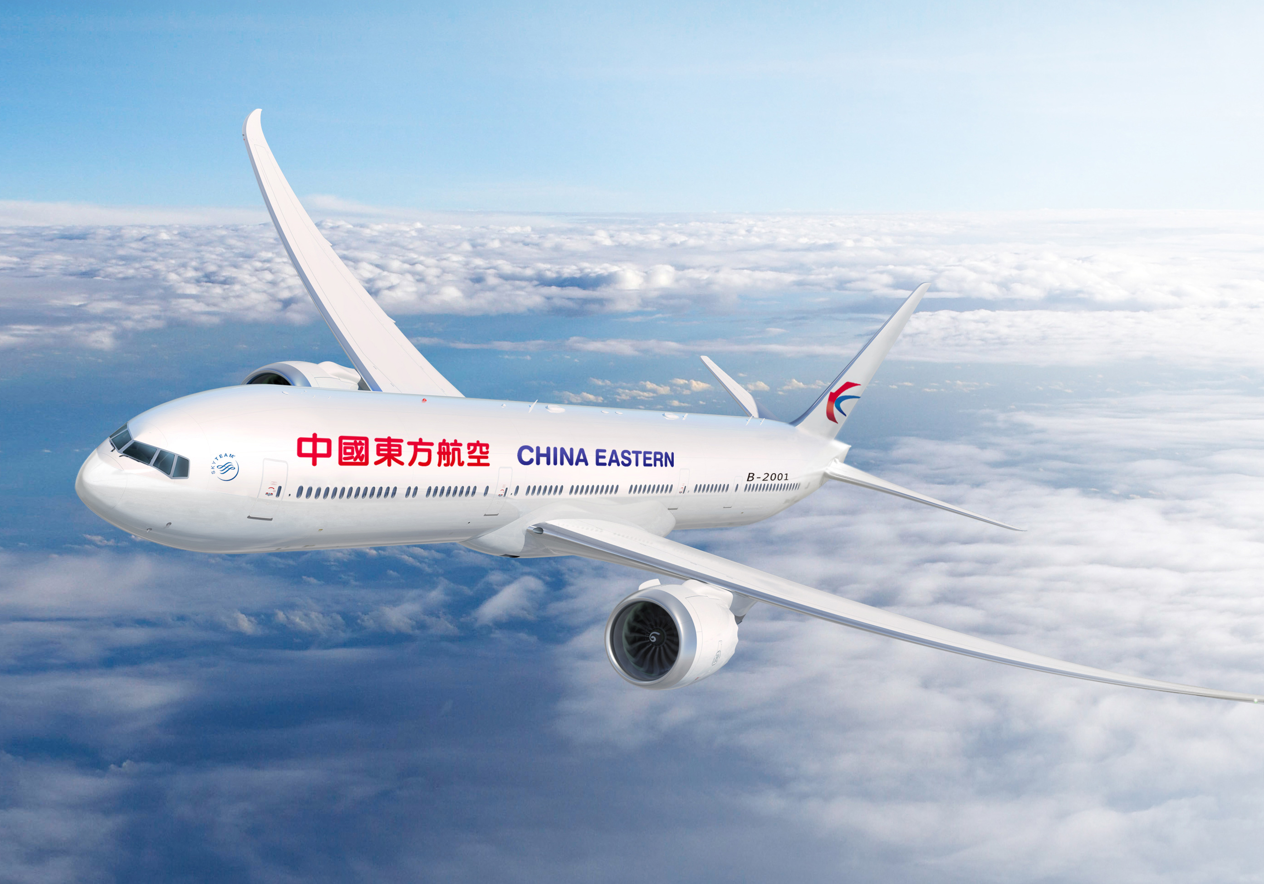
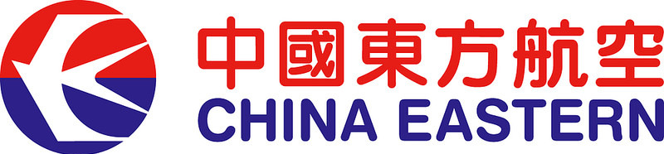
航班參考
天數 | 起飛機場 | 抵達機場 | 出發/抵達時間 | 航空公司 | 航班編號
第 1 天 | 桃園國際機場 | 上海機場 | 15:00-17:10 | 東方航空 | MU5008
第 2 天 | 上海機場 | 巴黎機場 | 00:05-05:30 | 東方航空 | MU553
第 8 天 | 巴黎機場 | 上海機場 | 12:25/07:00+1 | 東方航空 | MU554
第10天 | 上海機場 | 桃園國際機場 | 12:25-14:25 | 東方航空 | MU5007
* 以上為本行程預訂的航空班機及飛航路線，實際航班以團體確認的航班編號飛行時間為準。
* 因應國際油價波動，航空公司隨機票所增收燃油附加費用，會隨國際油價而有所調整。

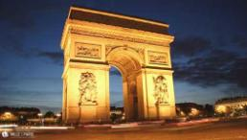
行程特色：
『荷蘭』如詩如畫自然環境與寧謐的氣氛
『比利時』擁有中古世紀氛圍的絕美古城
『法國』花都巴黎，是您一生必遊的浪漫國度

★巴黎雙宮：羅浮宮及凡爾賽宮。
★巴黎連續三晚住宿，盡情感受花都風情。
★荷蘭第二大城『鹿特丹』擁有現代化風格。世界遺產19座風車的『小孩堤坊』
★荷蘭雙市集：鹿特丹綜合市場/艾伯特・蓋普市集
★比利時『布魯塞爾』中古世紀建築群的大廣場，家喻戶曉俏皮的"尿尿小童"…。
★小威尼斯之稱『布魯日』魅力水都，最令人沉醉的浪漫情懷。
★3運河遊船安排 (羊角村遊船/ 阿姆斯特丹玻璃船/ 塞納河遊船)
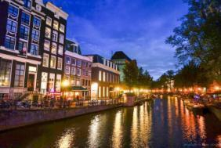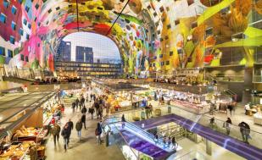
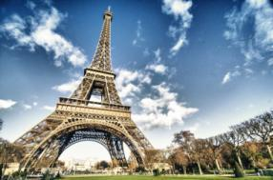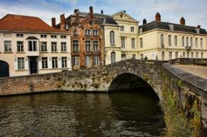

五大世界文化遺產：
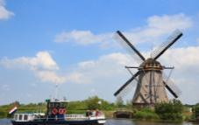 | 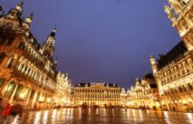 |  | 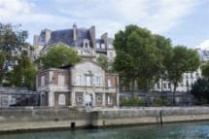
※荷蘭小孩堤防 | ※布魯塞爾黃金大廣場 |  | ※塞納河畔建築群
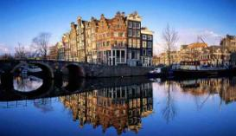 |  | 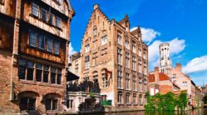
※荷蘭阿姆斯特丹運河建築群 |  | ※布魯日古城區

全程語音導覽耳機
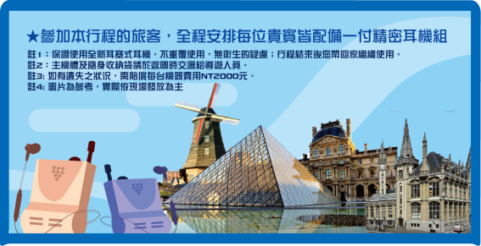

第 1 天 |  |  | 桃園國際機場/上海
今日集合於桃園國際機場，搭機東方航空班機飛抵上海後再轉乘豪華客機前往花都－巴黎。,展開為期十天豐富浪漫的歐洲之旅。
 |  |  |  |  |  |  |  |  | 豪華客機
 |  |  |  |  |  |  |  |  | XXX |  |  |  |  |  |  |  |  |  | XXX |  |  |  |  |  |  |  |  |  |  |  | 發放40人民幣餐卷
第 2 天 |  |  |  |  | 上海 / 巴黎 / 布魯日 / 鹿特丹
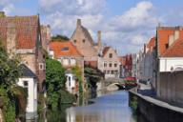
今日前往比利時迷人的中世紀小鎮，素有《小威尼斯》之稱的布魯日（2000列入世界文化遺產），BURUGGE荷語是「橋」的意思，50座以上的橋是標準的水上都市，其建築以哥德式與文藝復興時期的風格為主體。舊市區內盡是古意盎然的石板道，以及文藝復興時期的建築。它是歐洲的遊覽勝地也是觀光客趨之若騖的浪漫地方。
馬克特廣場：布魯日古城的中心和最大的廣場，是歐洲屈指可數的優美建築之一。
鐘樓：象徵布魯日的浪漫情調，建於13到15世紀，被公認為是比利時最棒的鐘樓。
市政廳：建於公元1376年，是比利時最古老的市政廳。
聖血禮拜堂：是布魯日最著名的教堂，堂內供奉著耶路撒冷聖地取回的基督聖血和遺物。
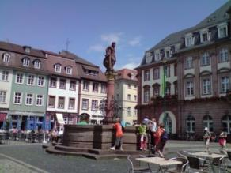
爾後前往荷蘭第二大城鹿特丹。
方塊屋是荷蘭最具代表性的現代建築，相信只要是看過它的人，沒有人會懷疑這點。方塊屋最大的特色，就是那一塊塊傾斜45度並間間相連的正立方體，每塊立方體都是一個居住或辨公單位，而架高這些方塊的樑柱及牆壁之間，則被規劃出14個社區性的小巧商店及餐廳，機能性非常齊全。
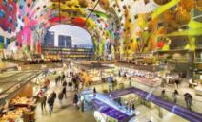
Markthal綜合市場：
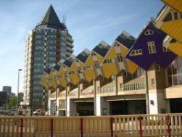
2014年全新開幕結合著上百個美食攤位的「新型態綜合市場」。西班牙、義大利、越南、中華......各國風味餐廳與商店都在此讓您一次探尋歐洲異國美食及文化風情。
下車參觀： |  |  |  |  |  |  | 聖血禮拜堂/馬克特廣場/市政廳/鐘樓/方塊屋/Markthal綜合市場。
參考距離： |  |  |  |  |  |  | 巴黎－293km－布魯日－179 km－鹿特丹
 |  |  |  |  |  |  | Best Western Plus Rotterdam Airport Hotel 或同級
 |  |  |  |  |  |  |  |  |  |  | 機上精緻餐食 |  |  |  |  |  |  |  |  |  |  |  |  | 比利時風味餐 |  |  |  |  |  |  |  |  |  |  |  |  | 敬請自理  (方便自由逛街)
第 3 天 |  |  |  | 鹿特丹 / 風車村 / 北海漁村 / 羊角村 / 許爾斯霍斯特
今日驅車前往風車村，想看風車？最理想的去處之一就是桑斯安斯(Zaanse Schans)風車群。
一進風車村小橋流水的景致綠意盎然，這也是一個開放空間有乳酪工廠、手工藝品店、木鞋工廠-可參觀由白楊木挖空製成的荷蘭木靴，令人愛不釋手。在這裡可以看到荷蘭人如何利用風車產生動力，碾磨製造顏料的木材。
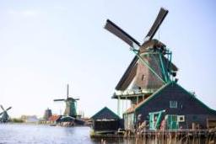
接著來到靠海的~北海漁村，此地仍舊保有其傳統的風貌，你會看到拖網漁船和交通船，偶有穿著傳統荷蘭服飾的居民就會從您身邊走過，每年吸引無數的觀光客到訪。
隨後前往有《北方威尼斯》之稱的羊角村，因河道只有船隻能通行的寬度，使得羊角村成了大小運河包圍的村落，並以船隻作為主要的交通工具。體驗羊角村最好的方式當然是來趟運河巡禮，乘坐平底木船穿梭寧謐的村落。
【特別安排】羊角村運河遊船。註：遇天氣影響，遊船關閉將於現場退費5歐。
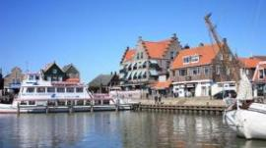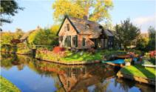
下車參觀： | 風車村/北海漁村 |  |  |  |  |  |  |  |  |  |  |  |  |  |  |  |  |  |  |  |  |  |  |  | 入內參觀： |  |  |  |  |  | 羊角村
參考距離： | 鹿特丹-109km-風車村-30km-北海漁村-157km-羊角村
 | Apollo Hotel de Beyaerd(許爾斯霍斯特) 或 同級
 |  |  |  |  |  |  |  |  |  |  |  |  | 飯店享用 |  |  |  |  |  |  |  |  | 北海風味料理 |  |  |  |  |  |  |  |  |  |  |  |  | 羊角村風味料理
第 4 天 |  |  |  | 許爾斯霍斯特 / 阿姆斯特丹 (運河遊船、市區觀光、艾伯特・蓋普市集)
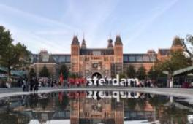
今日前往阿姆斯特丹市區觀光：
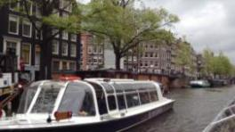
舊皇宮、水壩廣場、艾伯特・蓋普市集及聞名遐爾的鑽石切割工廠，看看荷蘭人引以為豪的鑽石切割工藝，鑽石交易早在16世紀時已引進荷蘭，至今阿姆斯特丹仍是全世界最重要的鑽石中心之一。今天，它吸引了來自世界各地的數百萬觀光客和買主，爭相目睹鑽石的光彩。艾伯特・蓋普市集~歐洲最大的露天市集。這條長度將近2公里的市場，約有260個攤位，裡面賣的東西多元豐富，不管是以觀光客為主的攤位或是給當地居民逛的攤位都有。這個市集歷史悠久，從1905年就開放至今，目前依舊是人氣爆棚的觀光市集。
玻璃船遊覽運河：您可飽覽運河風光，羅盤式的運河與被綠蔭籠罩的水上街道交織成阿姆斯特丹獨有的景緻，阿姆斯特丹獨一無二的運河總是對來訪者施以無窮的魅力。
※2010聯合國教科文組織列名世界文化遺產～荷蘭阿姆斯特丹運河建築群
【特別安排】阿姆斯特丹運河遊船。
下車參觀： | 水壩廣場/舊皇宮/艾伯特・蓋普市集 |  |  |  |  |  |  |  |  |  |  |  |  |  |  |  |  |  |  |  |  |  |  |  | 入內參觀： |  |  |  |  |  | 鑽石工廠
 | Hotel NH Airport 或同級旅館
 |  |  |  |  |  |  |  |  |  |  |  |  | 飯店享用 |  |  |  |  |  |  |  |  | 西式風味餐 |  |  |  |  |  |  |  |  |  |  |  |  |  | 中式六菜一湯
第 5 天 |  | 阿姆斯特丹 / 布魯賽爾
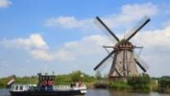
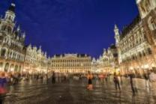
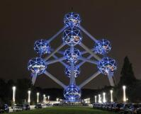
早餐後前往布魯塞爾：比利時的首都，其最精華的部份，也是作家雨果稱它為歐洲最美麗的廣場之一的黃金大廣場(1998年聯合國教科文組織列名世界文化遺產)，廣場兩側最引人注目的是90公尺高的市政府高塔和展示著來自世界各地捐贈的尿尿小童衣裳的國王之家。領隊還會帶領著大家共同尋找尿尿小童的蹤跡，一償您多年的童年夢想。
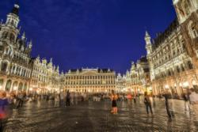
隨後來到原子球塔（Atomium）是為1958年比利時布魯塞爾舉辦世界博覽會而建的金屬結構的紀念性建築物，André Waterkeyn設計，高102米，包括9個直徑18米的球體，與連接圓球的鋼管構成相當於放大1650億倍的α鐵的正方體晶體結構。
下車參觀： |  |  |  |  |  |  |  | 小孩堤防/黃金大廣場/市政廳/國王之家/尿尿小童/原子球塔。
參考距離： |  |  |  |  |  |  |  | 阿姆斯特丹- 226km –布魯塞爾
 |  |  |  |  |  |  |  | Novotel 或Ramada Brussels 或Gresham Belson 或同級旅館
 |  |  |  |  |  |  |  |  |  |  |  | 飯店享用 |  |  |  |  |  |  |  |  | 中式六菜一湯 |  |  |  |  |  |  |  |  |  |  |  |  | 西式風味餐
第 6 天 |  | 布魯塞爾 / 奧維小鎮 / La Vallee Village Outlet
早餐後前往奧維小鎮，巴黎近郊的藝術村，也是梵谷最後的居住地。印象派畫家梵谷與塞尚曾在此創作出許多著名畫作，來到這裡看得到梵谷當時所看到的景緻彷彿走進了他的圖畫裡。在此帶您造訪梵谷之家/奧維教堂。下午來到歐洲精品名牌店林立的時尚購物城La Vallee Village Outlet，琳琅滿目的時尚精品，讓您盡情體驗舒適的購物空間與逛街的樂趣。
下車參觀： |  |  |  |  |  |  |  | 梵谷之家/奧維教堂 |  |  |  |  |  |  |  |  |  |  |  | 入內參觀 |  |  |  |  |  |  |  | La Vallee Village Outlet
參考距離： |  |  |  |  |  |  |  | 布魯塞爾–210 km -奧維小鎮- La Vallee Village Outlet
 |  |  |  |  |  |  |  | Mercure Paris CDG Airport & Convention或同級旅館
 |  |  |  |  |  |  |  |  |  |  |  | 飯店享用 |  |  |  |  |  |  |  |  | 鄉村風味料理 |  |  |  |  |  |  |  |  |  |  |  |  | 敬請自理  (方便自由逛街)
第7 天 |  | 巴黎~羅浮宮 / 凱旋門 / 艾菲爾鐵塔 / 香榭麗舍大道 / 塞納河遊船 / 左岸之旅
前往參觀百看不厭的羅浮宮。
這個世界最大的博物館收藏了人類文明史上最嘔心瀝血的藝術結晶，值得您一再重遊並細細品味。其中蒙娜麗莎的微笑、勝利女神之翼及維納斯女神等鎮館之寶更是不容錯過。
接著前往市區觀光:途經協和廣場您會看被十二條放射狀道路環繞著的凱旋門是為紀念拿破崙的勝利所建，及以星辰廣場(現稱戴高樂廣場)。
此外還有巴黎的地標-艾菲爾鐵塔和全長約２公里的香榭麗舍大道等，讓您一睹花都歷史過往和現代的豐功偉業。
隨後【特別安排：巴黎塞納河遊船】欣賞兩岸河岸的浪漫景致。之後前往文風薈萃的左岸拉丁區，您可以跟隨昔日藝術家的腳步，走入左岸著名的雙叟及花神咖啡館，沉浸及品嘗特有的咖啡氛圍。
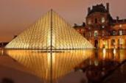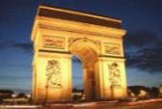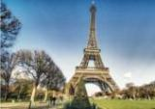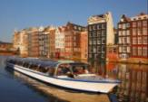
下車參觀： |  |  |  |  |  | 凱旋門/香榭麗舍大道/  艾菲爾鐵塔/左岸之旅 |  |  |  |  |  |  |  |  | 入內參觀： |  |  |  |  |  |  |  |  |  |  | 羅浮宮 |  |  | 行車經過： |  |  |  |  |  |  |  |  |  | 協和廣場
 |  |  |  |  |  |  |  | Mercure Paris CDG Airport & Convention或同級旅館
 |  |  |  |  |  |  |  |  |  |  |  | 飯店享用 |  |  |  |  |  |  |  |  | 中式六菜一湯 |  |  |  |  |  |  |  |  |  |  |  |  | 西式風味餐
第 8 天 |  | 巴黎~凡爾賽宮 / 蒙馬特聖心堂
早餐後前往展現路易十四輝煌成就的凡爾賽宮。宮內富麗堂皇、極盡奢華，用來象徵波旁王朝的富裕與強權；而皇宮的花園也 是美不勝收。
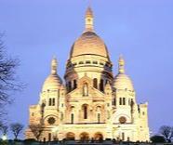
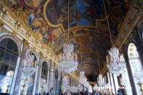
之後前往聖心堂：屹立在蒙馬特的山丘上，白色的建築莊嚴肅穆、聖潔雄偉，又位於至高點視野開闊、只要天氣晴朗，你將可以俯視夢幻巴黎的全景。接著前往巴黎最著名的百貨公司－老佛爺百貨或春天百貨，您可在此盡情享受購物之樂。
(註：凡逢星期一凡爾賽宮休館，星期二羅浮宮休館，或特別假日休館時，將更改參觀日期或前往其他博物館參觀，敬請見諒！)
下車參觀： |  |  |  |  |  | 聖心堂/蒙馬特山丘 |  |  |  |  |  |  |  |  |  |  |  | 入內參觀： |  |  |  |  |  |  |  |  | 凡爾賽宮/老佛爺百貨或春天百貨
 |  |  |  |  |  | Mercure Paris CDG Airport & Convention或同級旅館
 |  |  |  |  |  |  |  |  |  | 飯店享用 |  |  |  |  |  |  |  |  |  |  |  |  |  |  | 法式油封鴨風味餐 |  |  |  |  |  |  |  |  |  |  |  |  | 中式六菜一湯
第 9 天 |  | 巴黎 / 上海
今日整理行裝，懷著依依不捨的心情意猶未盡的踏上歸途，結束此次豐富精彩歐洲旅程。專車前往巴黎國際機場，辦理登機手續，經上海轉機返回台北，夜宿機上。
 |  |  |  |  |  | 豪華客機
 |  |  |  |  |  |  |  |  |  | 飯店享用 |  |  |  |  |  |  |  |  |  |  |  |  |  |  | 機上精緻餐食 |  |  |  |  |  |  |  |  |  |  |  |  | 機上精緻餐食
第10天 |  | 上海 / 桃園國際機場或松山機場
今日抵達後桃園或松山機場。團員互道珍重再見，結束美好、難忘的荷比法之旅。
 |  |  |  |  |  |  |  |  |  | 機上精緻餐食 |  |  |  |  |  |  |  |  |  |  |  |  | XXX |  |  |  |  |  |  |  |  |  |  |  |  |  |  | XXX

行程費用-
*包含項目：含兵險,含國內外機場稅
*不含項目：不含小費,不含行李小費,不含行李超重費,不含接送費
*訂金每人10000。
*單人房差15000(本行程所指單人房為單人房單人床房型)。
*小費每人每天10歐元,(10歐*10天=100歐元)。
*20人成團,最多為45人以下(含)，台灣地區將派遣合格領隊隨行服務。
*小孩不佔不符合歐洲消防規定,2歲以上小孩皆須佔床,2歲以下嬰兒可不佔床。
*中華民國護照(有效期6個月以上.以返回日計算之)
本行程需有台胞證/卡(返國日計算起有效期)
※ 若持外國護照，請電洽客服人員，我們將另行答覆。

溫馨提醒及建議
1.本公司對同等級之飯店間入住選擇有最終決定之權利。
2.為考量旅客自身旅遊安全，並顧及同團其他旅客之旅遊權益，年滿70歲及行動不便之貴賓，需有成年之親友同行，以維護您旅途上的安全,若無親友陪同者，請事先告知敝公司，讓我們為您提供專業的建議。不便之處敬請見諒。
3.如您為未滿20歲之未成年人，未與法定代理人一同報名參加旅遊行程時，須得法定代理人之同意，報名始為有效！為確認您的報名有徵得法定代理人之同意，請您記得將旅行社所給旅遊定型化契約書或同意書，提供給您的法定代理人簽名後並繳回，報名手續始有效完成！
4.飛機上座位安排：本行程全程使用『團體經濟艙』機票，依據航空公司之安排無法預先選位，也無法確認座位需求（如，靠窗、靠走道..等），且座位安排依英文姓名依序排列，同行者有可能無法安排在一起。本行程搭乘東方(或上海)航空公司班機，機票一經開立後則無退票價值。敬請貴賓了解。
5.團體旅遊需多方顧及全體旅客，時間的安排也需相互配合，故若有嬰幼兒同行時，可能無法妥適兼顧，所以煩請貴賓於報名時，多方考量帶嬰幼兒同行可能產生的不便，以避免造成您的不悅與困擾。
6.素食：因各地風俗民情不同，國外的素食習慣大多是可以食用蔥、薑、蒜、蛋、奶等，除華僑開設的中華料理餐廳外，多數僅能以蔬菜、豆腐等食材料理為主；若為飯店內用餐或一般餐廳使用自助餐，亦多數以蔬菜、漬物、水果等佐以白飯或麵食類。故敬告素食貴賓，海外團體素食餐之安排，無法如同在台灣般豐富且多變化，故建議素食貴賓能多多鑑諒並自行準備素食罐頭或泡麵等，以備不時之需。
7.因氣候無法預測，故若遇大風雪、火山、等情況，則會以行程安全順利為考量，採緊急行程應變措施，敬請見諒。
8.本行程設定為團體旅遊行程，故為顧及旅客於出遊期間之人身安全及相關問題，於旅遊行程期間，恕無法接受脫隊之要求；若因此而無法滿足您的旅遊需求，建議您另行選購團體自由行或航空公司套裝自由行，不便之處尚祈鑒諒。
9.我們為維護旅遊品質及貴賓們的權益，在不變更行程內容之前提下，將依飯店具體確認回覆的結果，再綜合當地實際交通等情況，為貴賓們斟酌調整並妥善安排旅遊行程、飯店入住之先後順序或旅遊路線，請以說明會或最後確認的行程說明資料為準。
10.行程於國外如遇塞車時，請貴賓們稍加耐心等候。如塞車情形嚴重，而會影響到行程或餐食的安排時，為維護旅遊品質及貴賓們的權益，我們將為您斟酌調整並妥善安排旅遊行程，敬請貴賓們諒解。
11．退稅辦理需視該旅遊國之退稅規定，及您本次購買是否達滿足退稅之條件以及檢附單據之完整性。然領隊僅係協助告知旅客辦理退稅之辦理手續，並無法告知您退稅之成功與否。旅客應於離境前辦妥退稅相關手續，如蓋章、保留單據。

注意事項-
★台灣地區國際航線旅客手提行李之安檢新規定 ２００７年０３月０１日起，自我國搭乘國際線班機﹝含國際包機﹞之出境、轉機及過境旅客之手提行李安檢新措施如下：
１．所有旅客隨身攜帶之液體、膠狀或噴霧類物品其個別容器體積不得超過１００毫升。
２．所有液體、膠狀或噴霧類物品容器均應裝於不超過1公升且可重覆密封之透明塑膠袋內。
３．每位旅客僅限攜帶１個前項所述之塑膠袋，並於安檢時交由安檢人員目視檢查。
４．旅客旅行中所必要但未符合前述限量規定之嬰兒奶粉﹝牛奶﹞、嬰兒食品、藥物、糖尿病或其它醫療所需之液體、膠狀或噴霧類物品，須向安檢人員申報，並獲得同意後，可不受前揭規定之限制。
５．出境或過境﹝轉機﹞旅客在機場管制區或前段航程於機艙內購買之液體、膠狀或噴霧類免稅物品，可在經過安檢後再次隨身攜帶上機，但需置放於可籤封及顯示有效購買證明之透明塑膠袋內。
６．為使安檢線之Ｘ光檢查儀有效檢查，前述塑膠袋應與其它手提行李、外套或手提電腦分開通過Ｘ光檢查。
★申根國六個月內可停留90天免簽證【曾經簽證被拒或黑名單者、不適用免簽證，必須自行申請申根簽證】
★電話：
從台灣，打電話到歐洲
台灣國際冠碼 + 歐洲各國國碼+當地區域號碼﹝不須撥0﹞+電話號碼
例如：自台灣打電話到法國巴黎002+33+1+電話號碼
從歐洲，打電話回台北家中
歐洲國際冠碼┼台灣國碼+台北區域號碼﹝不須撥0﹞+台北家中電話00+886+2+台北家中電話
從歐洲，打電話回台灣的行動電話
歐洲國際冠碼┼台灣國碼+行動電話﹝不須撥第一位數字0﹞00+886+932111111
★歐洲各國國碼：
英 國 ４４ 捷 克 ４２０ 西班牙 ３４
荷 蘭 ３１ 匈牙利 ３６ 葡萄牙 ３５１
比利時 ３２ 波 蘭 ４８ 義大利 ３９
丹 麥 ４５ 盧森堡 ３５２ 希 臘 ３０
法 國 ３３ 挪 威 ４７ 冰 島 ３５４
德 國 ４９ 瑞 典 ４６ 奧地利 ４３
瑞 士 ４１ 芬 蘭 ３５８ 斯洛伐尼亞 ３８６
克羅埃西亞 ３８５
★時差：
歐洲地區之時差因日光節約時間而有所不同
三月最後一個星期日至九月最後一個星期日：歐洲慢台灣６小時
十月至隔年三月為日光節約時間 ：歐洲慢台灣７小時
★電壓：
歐洲各國之電壓均為２２０─２４０伏特／雙圓孔插頭﹝英國地區除外，大多為三扁孔﹞；如行動電話、數位相機或電器用品等須於外站充電，請記得攜帶變壓充電器及轉換插頭。

